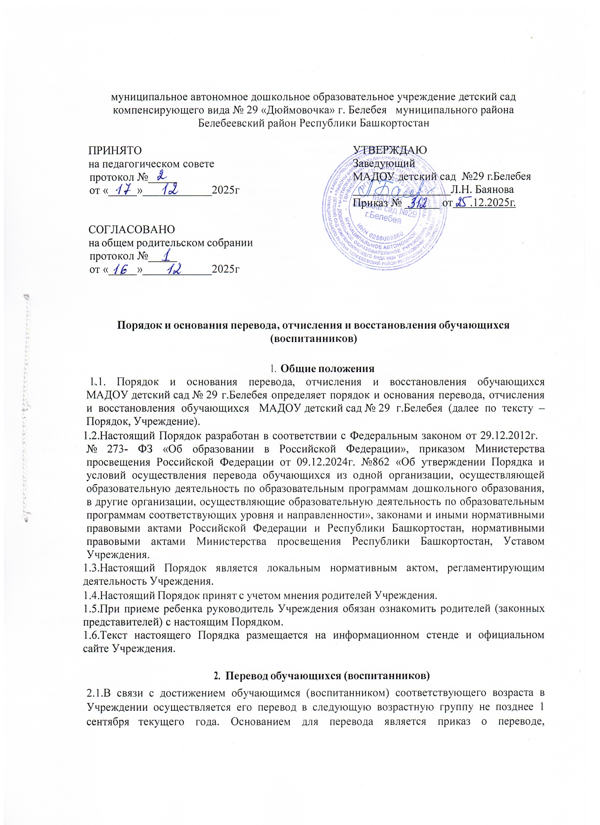

муниципальное автономное дошкольное образовательное учреждение детский сад компенсирующего вида № 29 «Дюймовочка» г. Белебея муниципального района Белебеевский район Республики Башкортостан

ПРИНЯТО  на педагогическом совете  протокол №_____  от «_____»____________2025г  СОГЛАСОВАНО  на общем родительском собрании  протокол №_____  от «_____»____________2025г | УТВЕРЖДАЮ  Заведующий МАДОУ детский сад №29 г.Белебея  _________________Л.Н. Баянова  Приказ № ______ от .12.2025г.

Порядок и основания перевода, отчисления и восстановления обучающихся (воспитанников)

- Общие положения
1.1. Порядок и основания перевода, отчисления и восстановления обучающихся МАДОУ детский сад № 29 г.Белебея определяет порядок и основания перевода, отчисления и восстановления обучающихся МАДОУ детский сад № 29 г.Белебея (далее по тексту – Порядок, Учреждение).
1.2.Настоящий Порядок разработан в соответствии с Федеральным законом от 29.12.2012г.
№ 273- ФЗ «Об образовании в Российской Федерации», приказом Министерства просвещения Российской Федерации от 09.12.2024г. №862 «Об утверждении Порядка и условий осуществления перевода обучающихся из одной организации, осуществляющей образовательную деятельность по образовательным программам дошкольного образования, в другие организации, осуществляющие образовательную деятельность по образовательным программам соответствующих уровня и направленности», законами и иными нормативными правовыми актами Российской Федерации и Республики Башкортостан, нормативными правовыми актами Министерства просвещения Республики Башкортостан, Уставом Учреждения.
1.3.Настоящий Порядок является локальным нормативным актом, регламентирующим деятельность Учреждения.
1.4.Настоящий Порядок принят с учетом мнения родителей Учреждения.
1.5.При приеме ребенка руководитель Учреждения обязан ознакомить родителей (законных представителей) с настоящим Порядком.
1.6.Текст настоящего Порядка размещается на информационном стенде и официальном сайте Учреждения.
- Перевод обучающихся (воспитанников)
2.1.В связи с достижением обучающимся (воспитанником) соответствующего возраста в Учреждении осуществляется его перевод в следующую возрастную группу не позднее 1 сентября текущего года. Основанием для перевода является приказ о переводе, изданный руководителем Учреждения или уполномоченным им лицом.
2.2.Перевод обучающегося (воспитанника) из Учреждения осуществляется также в следующих случаях:
2.2.1.по инициативе родителей (законных представителей) обучающегося (воспитанника):
      - в иную возрастную группу Учреждения;
      - в иную образовательную организацию, осуществляющую образовательную деятельность по образовательным программам дошкольного образования (далее – иная образовательная организация);
2.2.2.в случае прекращения деятельности учреждения, аннулирования лицензии на осуществление образовательной деятельности;
2.2.3.в случае приостановления действия лицензии;
2.3.Перевод обучающегося (воспитанника) не зависит от периода (времени) учебного года.
2.4.Требования к процедуре и условиям осуществления перевода обучающегося (воспитанника) из Учреждения в иную образовательную организацию устанавливаются федеральным органом исполнительной власти, осуществляющим функции по выработке государственной политики и нормативно-правовому регулированию в сфере образования.
- Отчисление обучающегося (воспитанника)
  - Отчисление обучающегося (воспитанника) из Учреждения производится в следующих случаях:
- в связи с получением образования (освоением образовательной программы дошкольного образования);
- досрочно по основаниям, установленным действующим законодательством.
  - Обучающийся (воспитанники) из Учреждения может быть отчислен досрочно в следующих случаях:
- по инициативе родителей (законных представителей) обучающегося (воспитанника), в том числе в случае перевода обучающегося (воспитанника) для продолжения освоения образовательной программы в иную образовательную организацию;
- по обстоятельствам, не зависящим от воли родителей (законных представителей) обучающегося (воспитанника) и Учреждения, в том числе в случае ликвидации Учреждения.
  - Отчисление обучающегося (воспитанника) осуществляется на основании приказа об отчислении обучающегося (воспитанника) из Учреждения, изданного руководителем Учреждения или уполномоченным им лицом.
  - Права и обязанности обучающегося (воспитанника), его родителей (законных представителей), предусмотренные законодательством об образовании и локальными нормативными актами Учреждения прекращаются с даты его отчисления из Учреждения.
  - В связи с отчислением обучающегося (воспитанника) Учреждение:
- по основаниям, указанным в пп. 1 п. 3.2. настоящего Порядка, выдает родителям (законным представителям) медицинскую справку (воспитанника).
- по основаниям, указанным в пп. 2 п. 3.2. настоящего Порядка, передает в иную образовательную организацию путевку обучающегося (воспитанника).

4.Восстановление обучающегося (воспитанника).
4.1.Обучающийся (воспитанник), отчисленный из Учреждения по инициативе родителей (законных представителей) до завершения освоения образовательной программы, имеет право на восстановление, по заявлению родителей (законных представителей) при наличии в Учреждении свободных мест.
4.2.Основанием для восстановления обучающегося (воспитанника) является приказ Учреждения о зачислении, изданный руководителем Учреждения или уполномоченным им лицом.
4.3.Права и обязанности участников образовательного процесса, предусмотренные, законодательством об образовании и локальными нормативными актами Учреждения возникают с даты зачисления обучающегося (воспитанника) в Учреждение.
5.Заключительные положения
5.1.Настоящий Порядок вступает в силу с момента его утверждения руководителем Учреждения.
5.2.Все изменения и дополнения, вносимые в настоящий Порядок, оформляются в соответствии действующим законодательством Российской Федерации.

